**科研系统（科研成果登记）指南**

**审核流程：**

**第一步：科研人员申报；**

**第二步：部门科研负责人审核；**

**第三步：科研管理员审核（各部门科研负责人见最后表格）。**

具体流程：

一、进入学校网站，点击统一身份认证，再点击科研系统。

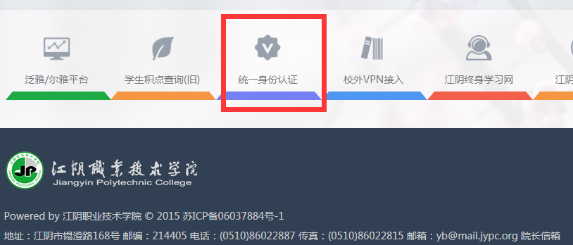



二、点击进入“科研成果”，点击选择“新增”进行科研成果登记（或者在科研系统首页的快捷通道中选择），以下以论文为例，其他科技处统计的成果登记参照操作。

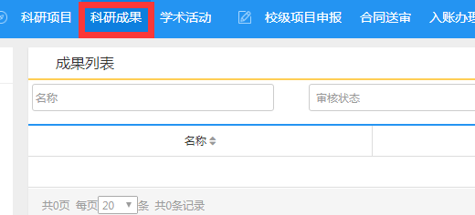

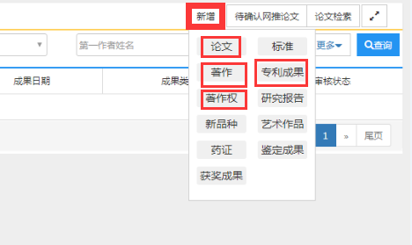

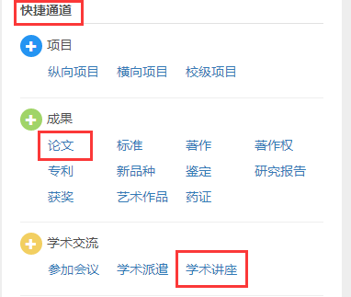

三、论文登记：（一）、非独撰论文，由第一作者登记，并在“作者信息”中按文章署名次序依次添加其他作者，其他作者无需再登记；（二）、“刊物级别和收录类别”中，若刊物是全国中文核心（北大版）级别，在填写刊物名称时，由系统数据库自动带出，其他的需手动选择；（三）、“所属部门”为一级部门，不可更改，个人信息若有错误，向人事处咨询；（四）附件中上传**文章的封面、版权页、文章所在目录页、正文所在页的图片（图片按次序命名，例如：1.封面；2.版权页等等），点击“+”增加多张图片**；（五）、出版日期精确到年和月；（六）教育部统计归属按**科研人员的专业背景**来选择科技类或者社科类；（七）依托项目中，选填，有则填写，无则跳过；

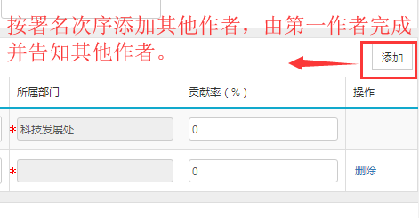

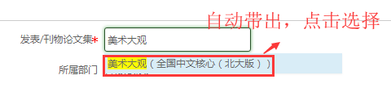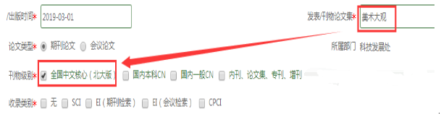

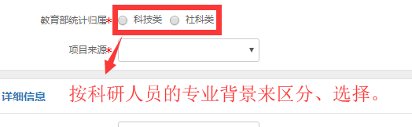

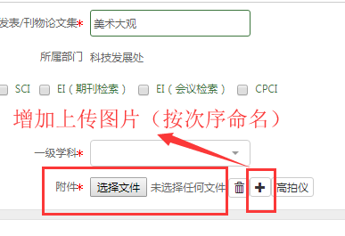

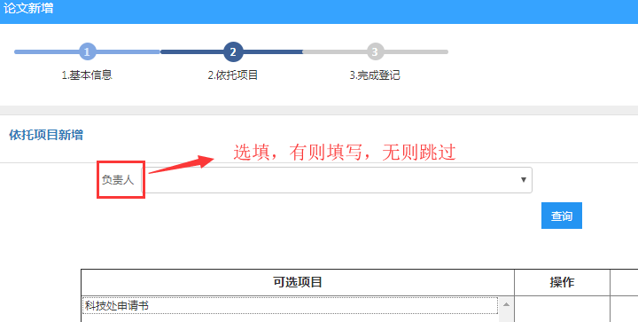

九、提交（或暂存编辑后再提交）（**科研人员提交申请后应及时告知所在部门科研负责人**）

**（一）提交：直接保存并提交至部门科研负责人审核；**

**（二）关闭：暂存在系统内，编辑修改后提交至部门科研负责人审核。**

**1:部门科研负责人登陆系统进行审核**

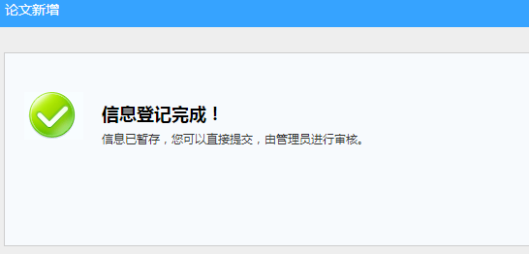

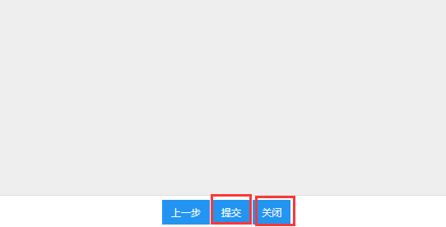

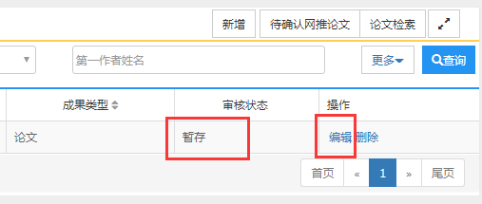

十、部门科研负责人先审核，科研管理员后审核，通过审核（科研人员可以在审核记录中看到“学校通过”）后，科研人员可以在办理结果和审核状态中看到审核状态。

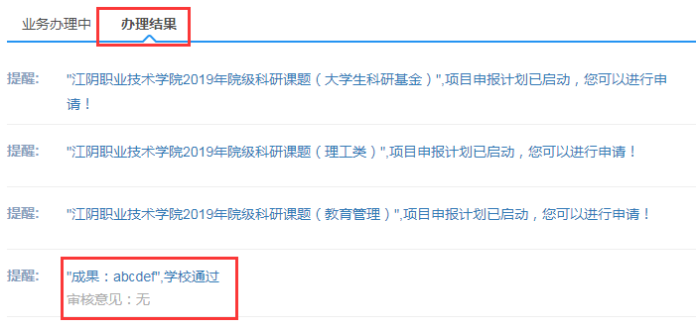

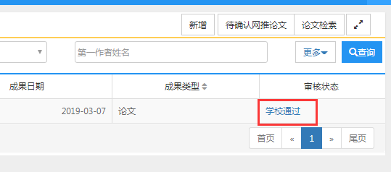

|  |  |  |
| --- | --- | --- |
| 江阴学院各部门科研管理系统负责人名单**（2019年3月）** | | |
| 序号 | 部门全称 | 部门科研负责人 |
| 1 | 院长室 | 吴婧婧 |
| 2 | 党政办公室 | 吴婧婧 |
| 3 | 宣传部 | 方雪梅 |
| 4 | 监察室 | 廖 嵘 |
| 5 | 人事处 | 杭海荣 |
| 6 | 教务处 | 马 青 |
| 7 | 学生工作处 | 陆红霞 |
| 8 | 科技发展处 | 刁丽英 |
| 9 | 质量监控处 | 潘东良 |
| 10 | 招生就业处 | 曹 伟 |
| 11 | 图书馆 | 张春芳 |
| 12 | 信息中心 | 周晓兵 |
| 13 | 后勤管理处 | 赵勇彪 |
| 14 | 财务处 | 张咏华 |
| 15 | 安全保卫处 | 纪兆东 |
| 16 | 工会 | 杨翠龙 |
| 17 | 团委 | 蒋振杰 |
| 18 | 继续教育学院 | 刘建龙 |
| 19 | 机电工程系 | 张 良 |
| 20 | 环境与材料工程系 | 张素俭 |
| 21 | 电子信息工程系 | 井新宇 |
| 22 | 计算机科学系 | 金海峰 |
| 23 | 艺术设计系 | 兰 昱 |
| 24 | 经济管理系 | 李根芹 |
| 25 | 国际商贸系 | 沈其亮 |
| 26 | 马克思主义学院 | 周秀娥 |
| 27 | 基础部 | 周秀娥 |
| 28 | 体育部 | 钱红军 |